* * * * * * * * * * * **学 号： 姓 名：** * * * * * * * * * * * * * * * * * * * * * * * * * * * * * * * * * * * * * * * * * * * * **学 院： 人工智能学院 专业年级： 通信工程2101班** * * * * * * * * * * * * * * * * * * * * * * * * * * * * * * * * * * * * * * * * * * * * * * * * * * * * * * * * * *

 **课程考查试题纸**

|  |  |  |  |
| --- | --- | --- | --- |
| 课程名称： | 数字信号处理课程设计 | |  |
| 考查内容： | 课程论文 （随堂作业、论文、报告或其他） | | |
| 学 院： | 人工智能学院 | 任课教师： | 罗显志 |
| 专业年级： | 2101班 | | |

|  |  |  |
| --- | --- | --- |
| 教师评语 | 总分 | 阅卷教师 |
|  |  |  |

**……………………………………………………………………………………………………**

1. 目录

1.1实验项目：QPSK信号解调

1.2设计目的

（1）了解QPSK信号的相关知识；

（2）了解Matlab Simulink的基本操作；

（3）了解QPSK接收机模块的相关参数和作业；

（4）通过QPSK接收机模块解调实际的信号

1.3设计意义

通过设计QPSK解调系统，可以深入理解QPSK信号的基本原理和特性，还有助于掌握数字通信系统中的信号处理技术。

Simulink的模块化设计方法可以帮助我理解复杂系统的组成部分及其相互关系，提高系统设计和分析能力。对关键参数载波频率、采样率有了一定认识。

总体而言，通过设计QPSK信号解调系统，我不仅可以巩固通信原理的基础知识，还能提高使用工程工具进行系统设计和仿真的能力。

二、设计方案

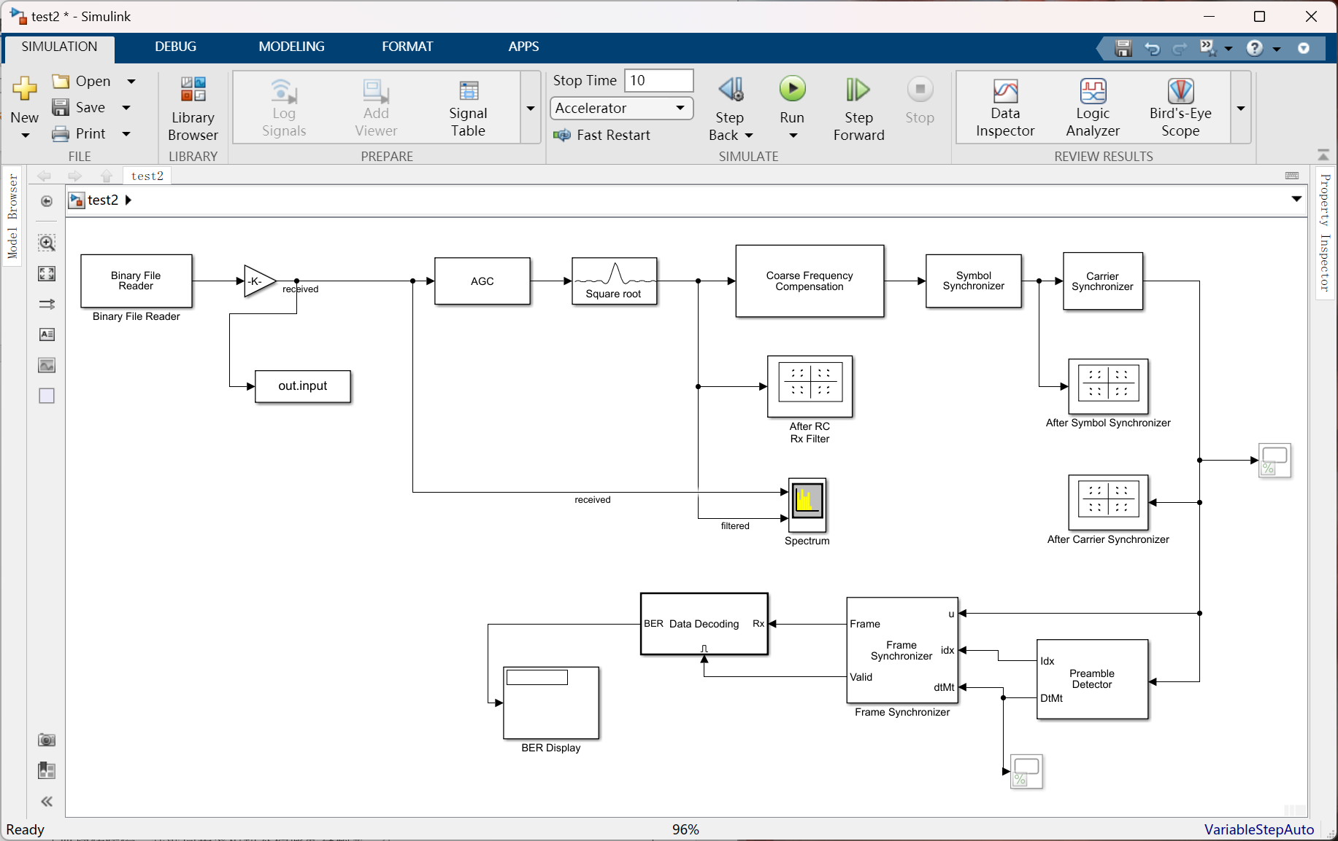

输入采用了二进制读取模块来读入int16格式的信号，并根据抽样率和符号速率可以计算出每符号的样本数是4。

读入后使用gain模块对数据进行归一化处理，使它们的值在[-1,1]之间。

三、接收机模块与参数设计

1. 升余弦接收滤波器

升余弦接收滤波器（AGC）为发射波形提供匹配滤波，滚降因子为0.5。

2. 粗频率补偿

粗频补偿子系统通过粗略估计频率偏移来校正输入信号。它包含一个子系统，通过对粗频补偿器模块的基于相关性的算法的输出进行平均来估计频率偏移。补偿由相位/频率偏移模块执行。即使在粗频率补偿之后，通常也会有残余频率偏移，这会导致星座旋转缓慢。载波同步器模块补偿此残余频率。

3. 符号同步器

定时恢复由符号同步器库模块执行，该模块实现了锁相环（PLL），以校正接收信号中的时序误差。时序误差检测器是使用 Gardner 算法估计的，该算法是旋转不变的。换言之，该算法可以在频率偏移补偿之前或之后使用。

4. 载波同步器

精细频率补偿由载波同步器库模块执行，该模块实现了锁相环（PLL），以跟踪输入信号中的残余频率偏移和相位偏移。PLL使用直接数字频率合成器（DDS）产生补偿相位，以抵消残余频率和相位偏移。DDS的相位偏移估计值是环路滤波器相位误差输出的积分。

模块的阻尼系数和归一化环路带宽参数是可调的。它们的默认值分别设置为1（临界阻尼）和0.01，因此PLL可以快速锁定到预期的相位，同时引入很少的相位噪声。

5. 帧同步器

帧同步由 MATLAB System 模块使用 FrameSynchronizer System 对象™执行。该模块使用已知的帧头（QPSK调制的Barker码）与接收到的QPSK符号相关联，以查找帧头的位置。该块使用此位置信息来对齐框架边界。它还将符号同步器模块的可变大小输出转换为固定大小的帧，这对于下游处理是必需的。模块的第二个输出是一个布尔标量，指示第一个输出是否是具有所需标头的有效帧，如果是，则使数据解码子系统能够运行。

四、设计检验

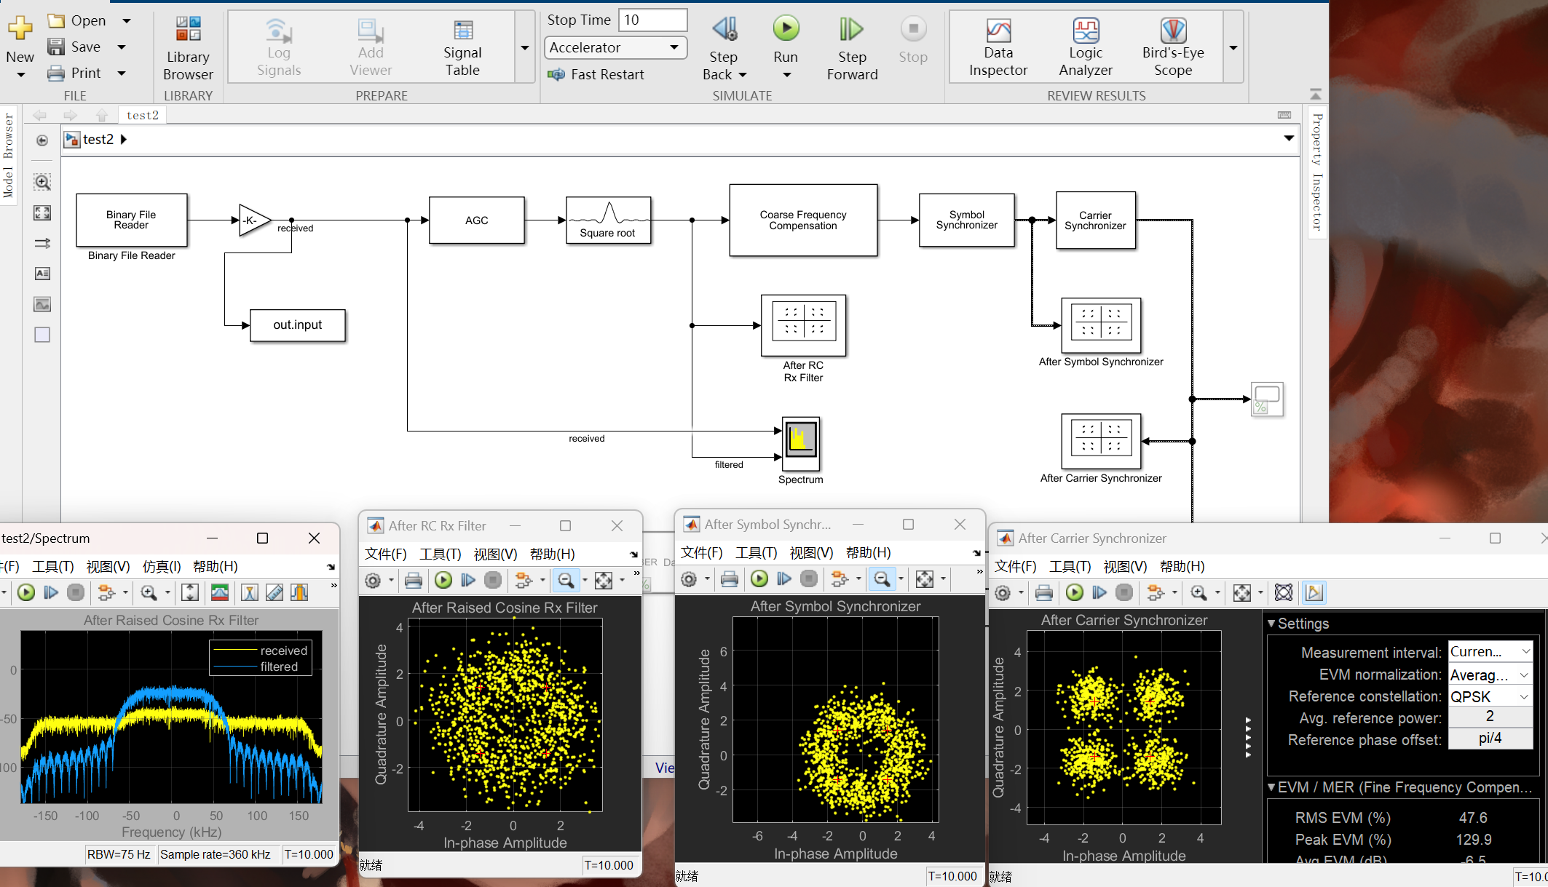

五、心得体会

在此次QPSK信号解调设计中，我经历了从理论学习到实际操作的完整过程，收获颇丰。通过对QPSK信号的深入研究，我不仅掌握了其基本原理和特性，还在实际操作中运用了这些知识，进一步巩固了理解。

利用Matlab Simulink进行系统设计和仿真，我初步掌握了这一强大工具的基本操作。Simulink的模块化设计方法帮助我更清晰地理解了复杂系统的各个组成部分及其相互关系，这在处理和分析复杂信号时显得尤为重要。

在具体设计过程中，我通过升余弦接收滤波器、粗频率补偿、符号同步器、载波同步器和帧同步器等模块的搭建和调试，逐步实现了对实际信号的解调。这一过程不仅让我理解了各个模块的功能和参数设置，还让我意识到细致调试和多层次补偿机制的重要性。特别是对关键参数如载波频率和采样率的深入理解，使我能够更有效地优化系统性能。通过不断的实验和调试，我学会了如何平衡各个参数，以达到最佳的解调效果。

总的来说，此次设计不仅让我在理论知识上得到了巩固，还提升了我在实际工程中解决问题的能力。每一步的实验和调试都让我感受到理论与实践结合的乐趣和成就感。这些宝贵的经验将为我今后的学习和工作奠定坚实的基础。

六、参考文献

[ 1 ] 王晴．MATLAB实现QPSK调制解调的研究[ J ]．农家参谋，2017（17）：141．

[ 2 ] 孙会楠, 《QPSK调制解调技术的仿真与研究》.